
Шрамко Ю.А. 6 класс. Физическая культура. 09.06.2022
Урок №57 Тема 6
Тема. Баскетбол. Ведение мяча с изменением направления движение и скорости.
Цель урока: повторить технику ведения баскетбольного мяча со сменой направления движения.
-Доброе утро!
Внимательно просмотрите.
Перейдите по ссылке: https://www.youtube.com/watch?v=95chnkNRpZw
Ведение мяча попеременно правой и левой руками.
Осуществляется последовательными мягкими толчками мяча рукой (правой, левой или поочередно) вниз-вперед несколько впереди и сбоку от ступней ног. Ведение необходимо уметь выполнять как правой, так и левой рукой, что помогает в игре всегда вести мяч дальней от защитника рукой, более надежно владеть мячом. При ведении мяча надо постоянно варьировать скорость передвижения. Резкие и неожиданные изменения скорости (желательно с чередованием ведения на отдельных участках правой и левой рукой) используются для ухода от защитника, занятия выгодной игровой позиции. Изменение скорости осуществляется повышением высоты отскока и угла, под которым мяч направляется к площадке. Чем выше отскок (оптимально) и меньше угол отскока, тем больше скорость движения. Важно уметь выполнять ведение и с изменением направления движения. В игре это используется для обводки соперника. Вначале изменение направления движения проводится с ведением одной рукой и на малой скорости. Затем скорость движения и угол поворота увеличиваются, а мяч при повороте направо ведется левой рукой, при повороте налево — правой. Технически выполнение поворота достигается тем, что кисть руки накладывается на мяч не сверху, а несколько сбоку, с последующим толчком мяча в нужном направлении и наклоном туловища в сторону поворота. К примеру, для поворота налево игрок накладывает кисть правой руки на мяч с правой стороны и одновременно с наклоном туловища влево посылает мяч в левую сторону на ведение в новом направлении, передавая и центр тяжести на левую ногу. Последующее ведение может выполняться и правой и левой рукой. При необходимости использовать ведение мяча в тесном соприкосновении с игроками соперника применяется ведение с изменением высоты отскока мяча. Сближаясь с соперником, нападающий ведет мяч с относительно высоким отскоком, затем резко сгибает ноги, наклоняется вниз и снижает высоту отскока до минимума (около 15 см). Здесь опущенная вниз рука должна быть почти полностью выпрямленной, а ведение осуществляется движением руки в лучезапястном суставе. Изменение высоты отскока полезно сочетать с изменением скорости движения, поворотом, переходом на ведение дальней от соперника рукой. Выполнив бысро такое ведение, игрок успешно проходит мимо защитника.
Домашнее задание.
Выполнить 1 подход.

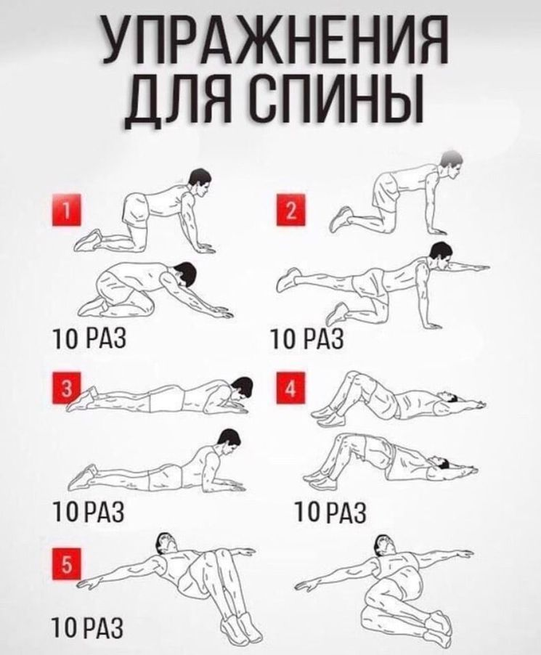
Отписаться о выполнении задания и приложить фото! Для обратной связи можно использовать электронную почту shramko.iu@yandex.ru, социальные сети ВК, ОК, мессенджеры WhatsApp и Viber.Спасибо за внимание, желаю всем успехов и здоровья, до новых встреч!

